Norgga girku / Den norske kirke
Guovdageainnu searvegoddi /Kautokeino menighet
Goahtedievvá 2, 9520 Guovdageaidnu. Tlf. 906 25 93

25.09.06

Guovdageaidnu 01.06.23

Nuorat - Ungdom f. 2009
Váhnemat / ovddasteaddjit - Foreldre / foresatte

Konfirmánta / Konfirmant 2024

Konfirmántajahki 23/24 lea nuoraide riegádan 2009.
Girku sávvá dutnje bures boahtima konfirmántan Guovdageainnu báhppasuohkanii.

Konfirmašunáiggi áigumuš lea nannet oskku eallima searvegotti searvevuođas. Olles searvegottis lea ovddasvástádus lágidit dilálašvuođa vai konfirmánttaid osku nannejuvvo.

Konfirmašunáiggi vuođđu lea gásta. Gásta lea eaktu oassálastit loahpalaš konfirmašunipmilbálvalusas. Jus it leat gásttašuvvon, de sáhtát aŋkke čuovvut oahpahusa, muhto fertet gásttašuvvot ovdal konfirmašunbeaivvi.

Konfirmántaoahpahus álgá golggotmánu 2023 ja loahpahuvvo njukčamánu 2024.
Oahpahusas don oahpásnuvat eambbo Biibbalii, rohkosii, ipmilbálvalussii, sakrameanttaide ja sálmmaide. Oahpahus lea sámegillii ja dárogillii, ja meroštallojuvvon viidodat lea 60 diimmu.
Konfirmašunáiggis lágiduvvo maiddái konfirmántaleaira gos beasat deaivvadit eará guovllu konfirmánttaiguin. Jus konfirmánta dárbbaša heivehuvvon oahpahusa, de livččii buorre ahte mii oažžut dan dieđu nu jođánit go vejolaš.

Konfirmašundivat lea 1000,-
Máksojuvvo kontonummárii 4901 10 99601 dahje Vipps 99271.
Máksu merkejuvvo konfirmánta namain.
Áigemearri máksit lea 01.12.2023

Konfirmašunbeaivvit:
- Sotnabeaivi 17.03.24 Guovdageainnu girku
- Lávvordat 23.03.24 Guovdageainnu girku
- Pálbmasotnabeaivi 24.03.24 Máze girku
- Hellodatruohta, lávvordat 18.05.24 Guovdageainnu girku

Go guoská ságastallanipmilbálvalussii konfirmašuvnnaide mat leat hellodagaid, de fertet ovttas bearrašiiguin soahpat goas dan čađahit.

Sisačáliheapmi lea elektrovnnalaččat. Geahča liŋka nuppi siiddus.
Áigemearri sisačálihit: 06.08.23.

Jus leat jearaldagat, de sáhtát váldit oktavuođa searvegoddepedagogain.

Konfirmántajahki lea hui fiinna, somás ja earenoamáš áigi.
Girku lea gearggus duinna deaivvadit.

Konfirmantåret 23/24 er for ungdom født i 2009.
Kirken ønsker deg velkommen som konfirmant i Kautokeino sokn!

Formålet med konfirmasjonstiden er å styrke troens liv i menighetens fellesskap. Hele menigheten har et ansvar for å legge til rette for at konfirmantene får styrket sin tro.

Konfirmasjonstidens basis er dåpen. Dåpen er en forutsetning for å delta i den avsluttende konfirmasjonsgudstjenesten. Dersom du ikke er døpt, kan du likevel følge undervisningen. De som ikke er døpt, må døpes før konfirmasjonsdagen.

Konfirmantundervisningen starter oktober 2023 og avsluttes mars 2024.
I undervisningen blir du bedre kjent med Bibel, bønn, gudstjenesten, sakramentene og salmer.
Undervisningen er på samisk og norsk, og anslått omfang er 60 timer. I konfirmasjonstiden arrangeres også konfirmantleir der du får møte konfirmanter fra andre steder. Dersom konfirmanten trenger tilrettelagt undervisningen, så er det fint om vi får vite det så tidlig som mulig.

Konfirmantavgift er kr.1000,-
Betales til kontonummer 4901 10 99601 eller Vipps 99271.
Betalingen merkes med konfirmantens navn.
Frist for betaling er 01.12.2023.

Konfirmasjonsdager:
- Søndag 17.03.24 Kautokeino kirke
- Lørdag 23.03.24 Kautokeino kirke
- Palmesøndag 24.03.24 Máze kirke
- Pinseaften, lørdag 18.05.24 Kautokeino kirke

Når det gjelder samtalegudstjenesten for konfirmasjoner i pinsen, så må vi sammen med familiene bli enig om når denne gjennomføres.

Innskrivingen skjer elektronisk.
Frist for innskriving: 06.08.23.

https://forms.office.com/e/mEq7cA5n6v

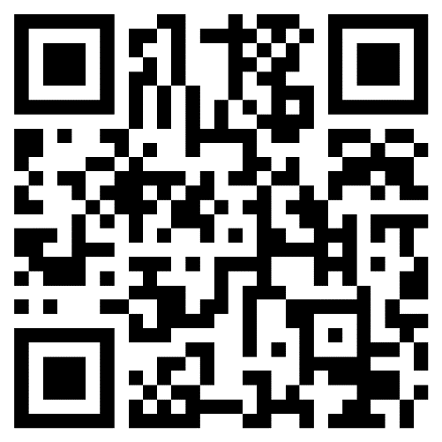

Dersom du har spørsmål, kan du ta kontakt med menighetspedagogen.

Konfirmantåret er en veldig fin, artig og spesiell tid.
Kirka er klar for å møte deg.

Dearvvuođat / Med hilsen

Ellen Aina Eira tlf. 905 56 682
Searvegoddepedagoga / Menighetspedagog
menighetspedagogen@kautokeino.kirken.no

Don oaččut dán reivve go leat miellahttu Norgga girkus ja gulat Guovdageainnu báhppasuohkanii.
Du mottar dette brevet fordi du er medlem av Den norsk kirke og tilhører Kautokeino sokn.

